Exercício

|  |  |
| --- | --- |
| Enunciado | Imagem |
| Construa um fluxograma que calcule o **salário-base** de um funcionário, mostre o salário a receber. Sabe-se que esse funcionário tem **bónus** de **5 %** sobre o salario base e paga **imposto** de **7%** sobre o salario. | http://images.e-konomista.pt/articles/calculo-salario-liquido.jpg |

Algoritmo

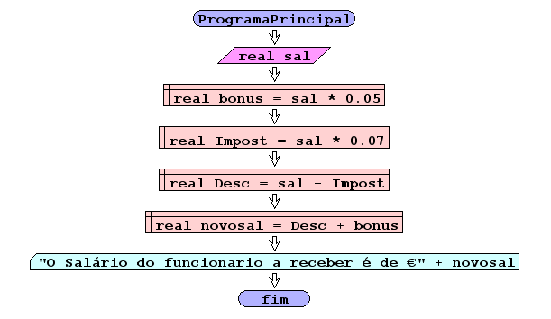

I/O

|  |  |
| --- | --- |
| 800 | 784 |
| 500 | 490 |
| 2000 | 1960 |

Código java

|  |
| --- |
| package pkg01.calculo;  import java.util.Scanner;  /**  *  * @author Julay-PC  */  public class exerc09 {  public static void main(String[] args) {  Scanner ler = new Scanner(System.in);  double sal,bonus,impost,desc,novosal;  System.out.println("Introduza o seu salario base €");  sal=ler.nextDouble();  bonus=(sal*0.05);  impost=(sal*0.07);  desc=(sal-impost);  novosal=(desc + bonus);  System.out.println("O salario do funcionario a receber é de €"+novosal);    }  } |